1. UVOD
Analiza uzroka smrtnosti u urbanim sredinama predstavlja važan segment demografskih i javnozdravstvenih istraživanja, jer omogućava sagledavanje zdravstvenog stanja stanovništva, dominantnih bolesti i faktora rizika, kao i razlika koje proizilaze iz veličine grada, stepena urbanizacije i dostupnosti zdravstvenih usluga. Gradovi, kao administrativni i funkcionalni centri, često imaju drugačiju strukturu smrtnosti u odnosu na manje opštine, usled većeg broja stanovnika, intenzivnijih socio-ekonomskih aktivnosti i razvijenije zdravstvene infrastrukture.
Predmet ovog istraživanja jeste analiza učestalosti i strukture uzroka smrti u odabranim gradovima Republike Srbije: Čačak, Kraljevo i Novi Pazar. Istraživanje se zasniva na podacima o ukupnom broju umrlih i raspodeli smrtnosti prema glavnim grupama uzroka smrti, klasifikovanim u skladu sa međunarodnim standardima.
Cilj rada je:
- da se identifikuju vodeći uzroci smrti u svakom od posmatranih gradova,
- da se sagleda unutrašnja struktura smrtnosti po grupama bolesti,
- da se uporede obrasci smrtnosti između gradova različite veličine i demografske strukture.
Poseban akcenat stavljen je na hronične nezarazne bolesti, pre svega bolesti sistema krvotoka i tumore, ali i na ulogu povreda i spoljašnjih uzroka smrti, koji su često izraženiji u urbanim sredinama. Rezultati istraživanja mogu poslužiti kao osnova za unapređenje lokalnih zdravstvenih politika, planiranje preventivnih programa i dalja epidemiološka istraživanja.

2. ANALIZA SMRTI PO GRADOVIMA
Rang | Grad | Ukupan broj umrlih | Broj umrlih bolesti sismeta krvotoka | Broj umrlih od tumora | Broj umrlih od neklasifikovani uzroci i stanja | Broj smrti od povreda i spoljašnjih uzroka
1 | Čačak | 1.588 | 360 | 267 | 755 | 78
2 | Kraljevo | 1.740 | 863 | 370 | 62 | 31
3 | Novi Pazar | 855 | 445 | 211 | 19 | 26

2.1. Čačak
U gradu Čačku zabeleženo je ukupno 1.588 smrtnih slučajeva, što ukazuje na visok apsolutni obim smrtnosti karakterističan za veće urbano središte. Najzastupljeniji uzrok smrti su bolesti sistema krvotoka, sa 360 smrtnih ishoda, koje predstavljaju vodeći uzrok smrtnosti, ali sa znatno manjim relativnim udelom nego u manjim opštinama.
Drugu najznačajniju grupu uzroka čine tumori, sa 267 smrtnih slučajeva, dok su simptomi, znaci i nekla­sifikovani klinički i laboratorijski nalazi izuzetno izraženi, sa čak 755 slučajeva, što predstavlja specifičnost strukture smrtnosti u Čačku i može ukazivati na kompleksnije dijagnostičke obrasce u urbanim sredinama.
Smrtnost od bolesti sistema za disanje (37) i bolesti sistema za varenje (45) prisutna je u umerenoj meri. Povrede i ostali spoljašnji uzroci smrti zabeleženi su u 31 slučaju, dok su perinatalna stanja, trudnoća i urođene malformacije zastupljeni sporadično, što je očekivano za gradsku populaciju sa razvijenom zdravstvenom infrastrukturom.

2.2. Kraljevo
Kraljevo beleži ukupno 1.740 smrtnih slučajeva, što je najveći broj među posmatranim gradovima. Kao i u drugim urbanim sredinama, bolesti sistema krvotoka predstavljaju dominantan uzrok smrti, sa čak 863 smrtna ishoda, što čini gotovo polovinu ukupne smrtnosti.
Na drugom mestu su tumori, sa 370 slučajeva, dok bolesti sistema za disanje (89) i bolesti sistema za varenje (57) imaju značajan, ali sekundaran udeo. Za razliku od Čačka, u Kraljevu je izraženija smrtnost od duševnih poremećaja i poremećaja ponašanja (25), kao i bolesti nervnog sistema i čula (69).
Smrti usled povreda i spoljašnjih uzroka zabeležene su u 78 slučajeva, što je relativno visok broj i ukazuje na izraženije urbane i saobraćajne rizike. Udeo nekla­sifikovanih simptoma i stanja (62 slučaja) znatno je manji nego u Čačku, što ukazuje na razlike u praksi evidentiranja uzroka smrti.

2.3. Novi Pazar
U Novom Pazaru registrovano je ukupno 855 smrtnih slučajeva, što je znatno manje u poređenju sa Čačkom i Kraljevom, ali i dalje predstavlja značajan obim smrtnosti za srednje veliki grad. Dominantan uzrok smrti su bolesti sistema krvotoka, sa 445 smrtnih ishoda, čime ovaj grad beleži visok relativni udeo kardiovaskularnih bolesti.
Tumori su drugi vodeći uzrok smrti sa 211 slučajeva, dok su bolesti sistema za disanje (37) i bolesti sistema za varenje (20) prisutne u manjem obimu. Karakteristično za Novi Pazar je nizak broj smrti od duševnih poremećaja i bolesti nervnog sistema, kao i relativno skroman broj smrtnih ishoda usled povreda i spoljašnjih uzroka (26).
Udeo nekla­sifikovanih simptoma i stanja iznosi 19 slučajeva, što je znatno manje u poređenju sa Čačkom, ukazujući na jasniju strukturu uzroka smrti i manju dijagnostičku neodređenost.

3. UPOREDNA ANALIZA SMRTNOSTI PO GRADOVIMA

3.1. Ukupan broj umrlih – rangiranje gradova
Rang | Grad | Ukupan broj umrlih | Bolesti sistema krvotoka (%) | Smrtnost od tumora (%) | Neklasifikovani simptomi i stanja (%)
1 | Čačak | 1.588 | 22,7 % | 16,8 % | 47,5 %
2 | Kraljevo | 1.740 | 49,6 % | 21,3 % | 3,6 %
3 | Novi Pazar | 855 | 52,0 % | 24,7 % | 2,2 %
Kraljevo ima najveći apsolutni broj umrlih, dok Novi Pazar beleži upola manji obim smrtnosti u odnosu na prva dva grada, što je u skladu sa razlikama u veličini i demografskoj strukturi stanovništva.
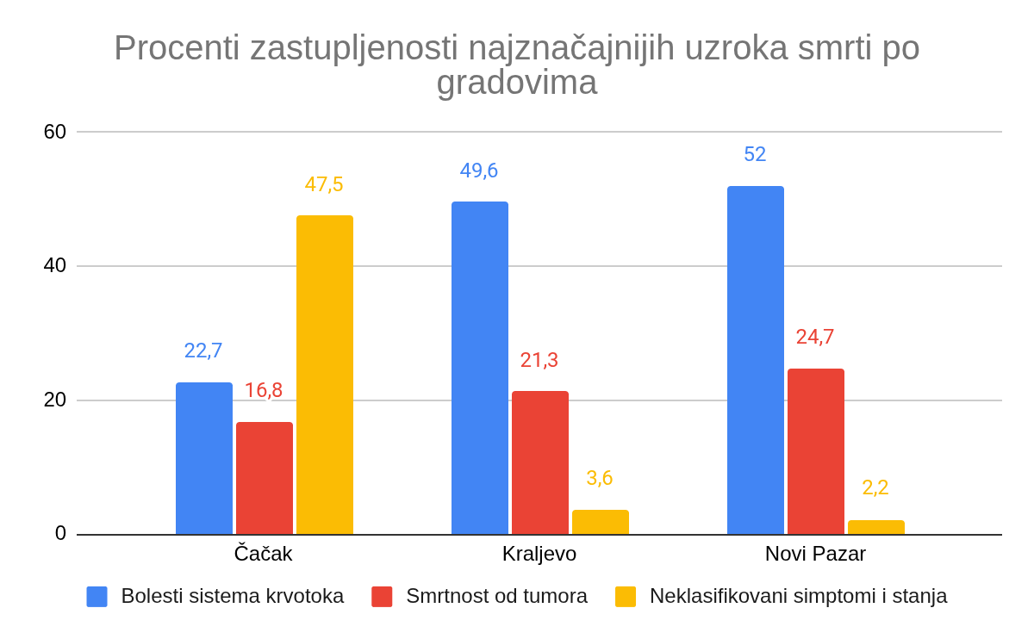

3.2. Vodeći uzrok smrti – bolesti sistema krvotoka
Grad | Broj umrlih | Udeo u ukupnoj smrtnosti (%)
Čačak | 360 | 22,7 %
Kraljevo | 863 | 49,6 %
Novi Pazar | 445 | 52,0 %
Bolesti sistema krvotoka predstavljaju vodeći uzrok smrti u sva tri grada, ali sa izraženim razlikama u relativnom udelu. Čačak se izdvaja znatno manjim procentom, dok Novi Pazar i Kraljevo imaju gotovo polovinu ili više ukupne smrtnosti povezane sa kardiovaskularnim bolestima.

3.3. Smrtnost od tumora – uporedni prikaz
Grad | Broj umrlih od tumora | Udeo (%)
Čačak | 267 | 16,8 %
Kraljevo | 370 | 21,3 %
Novi Pazar | 211 | 24,7 %
Najveći relativni udeo smrtnosti od tumora beleži Novi Pazar, dok je u Čačku udeo malignih oboljenja najmanji. Ove razlike mogu biti povezane sa starosnom strukturom stanovništva i razlikama u ranom otkrivanju bolesti.

3.4. Neklasifikovani simptomi i stanja – specifičnost urbanih sredina
Grad | Broj umrlih | Udeo (%)
Čačak | 755 | 47,5 %
Kraljevo | 62 | 3,6 %
Novi Pazar | 19 | 2,2 %
Izuzetno visok udeo nekla­sifikovanih simptoma i stanja u Čačku predstavlja značajnu specifičnost u odnosu na druga dva grada i snažno utiče na ukupnu strukturu smrtnosti. Ovakav obrazac može ukazivati na razlike u metodologiji evidentiranja uzroka smrti ili na složenije kliničke tokove bolesti u urbanim sredinama.

3.5. Povrede i spoljašnji uzroci – rangiranje gradova
Rang | Grad | Broj smrti
1 | Kraljevo | 78
2 | Čačak | 31
3 | Novi Pazar | 26
Smrti usled povreda i spoljašnjih uzroka najizraženije su u Kraljevu, što može biti povezano sa većim saobraćajnim opterećenjem i industrijskim aktivnostima, dok su u Čačku i Novom Pazaru ovi uzroci zastupljeni u manjem obimu.

3.6. Opšti uporedni obrasci
Uporedna analiza gradova ukazuje na sledeće ključne obrasce:
- Hronične nezarazne bolesti dominiraju u svim gradovima, naročito bolesti sistema krvotoka i tumori.
- Postoje izražene razlike u udelu nekla­sifikovanih uzroka smrti, posebno u Čačku.
- Veći gradovi imaju veći apsolutni broj smrti, ali ne nužno i veći relativni udeo pojedinih uzroka.
- Smrtnost od spoljašnjih uzroka izraženija je u administrativno i saobraćajno značajnijim urbanim centrima.

4. ZAKLJUČAK
Analiza učestalosti i strukture uzroka smrti u odabranim gradovima Republike Srbije – Čačku, Kraljevu i Novom Pazaru – omogućila je sagledavanje osnovnih obrazaca urbane smrtnosti i identifikovanje ključnih zdravstvenih problema karakterističnih za veće i srednje urbane sredine. Na osnovu prikazanih podataka može se zaključiti da, iako postoji zajednički obrazac dominacije hroničnih nezaraznih bolesti, među gradovima postoje značajne razlike u strukturi smrtnosti prema pojedinim grupama uzroka.
Najizraženiji nalaz istraživanja jeste činjenica da bolesti sistema krvotoka predstavljaju vodeći uzrok smrti u svim posmatranim gradovima, pri čemu se njihov relativni udeo znatno razlikuje. Dok u Kraljevu i Novom Pazaru kardiovaskularne bolesti čine oko polovine ukupne smrtnosti, u Čačku je njihov udeo znatno manji, što ukazuje na specifičnu strukturu uzroka smrti u ovom gradu i snažan uticaj drugih kategorija.
Posebnu karakteristiku Čačka predstavlja izuzetno visok udeo nekla­sifikovanih simptoma, znakova i patoloških nalaza, koji čine gotovo polovinu ukupne smrtnosti. Ovakav obrazac značajno utiče na ukupnu interpretaciju podataka i može ukazivati na razlike u dijagnostičkim praksama, administrativnom evidentiranju uzroka smrti ili složenije kliničke tokove bolesti u većim urbanim sredinama. Nasuprot tome, Kraljevo i Novi Pazar pokazuju znatno jasniju i homogeniju strukturu uzroka smrti.
Tumori predstavljaju drugi vodeći uzrok smrti u sva tri grada, ali sa izraženim razlikama u relativnom udelu. Najveći procenat smrtnosti od malignih oboljenja zabeležen je u Novom Pazaru, dok je u Čačku taj udeo najmanji. Ove razlike mogu biti povezane sa starosnom strukturom stanovništva, stepenom urbanizacije, životnim navikama, kao i dostupnošću i efikasnošću preventivnih i dijagnostičkih programa.
Smrtnost usled povreda, trovanja i ostalih spoljašnjih uzroka izraženija je u Kraljevu, što može biti posledica većeg saobraćajnog opterećenja, industrijskih aktivnosti i intenzivnijeg urbanog života. U Čačku i Novom Pazaru ovi uzroci imaju manji, ali ne zanemarljiv značaj, što ukazuje na potrebu kontinuiranog unapređenja mera bezbednosti i prevencije.
Zaključno, rezultati istraživanja potvrđuju da je smrtnost u urbanim sredinama dominantno uslovljena hroničnim nezaraznim bolestima, uz izražene razlike u strukturi pojedinih uzroka smrti između gradova. Dobijeni nalazi mogu poslužiti kao relevantna osnova za dalje epidemiološke i demografske analize, kao i za planiranje i unapređenje lokalnih zdravstvenih politika i preventivnih programa prilagođenih specifičnostima svake urbane sredine.

